固定资产处置流程（试行）-报废与捐赠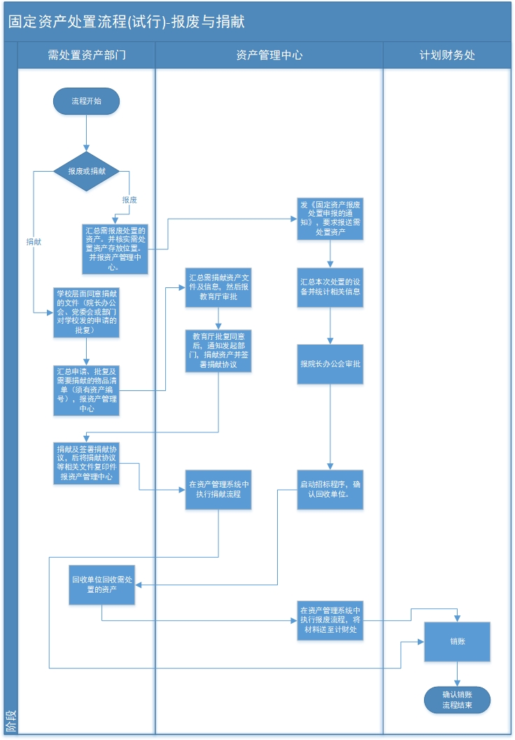

|  |  |  |  |
| --- | --- | --- | --- |
| 序号 | 材料名称 | 数量 | 说明 |
| 1 | 行政事业单位国有资产处置申报表（附件1） | 2 | 报废和捐赠业务使用  业务开始时需填写 |
| 2 | 学校（单位）资产报废处置说明模板（附件2） | 1 | 报废业务使用 |
| 3 | 海南经贸职业技术学院资产损失登记表及国有资产损失赔偿单（附件3.4） | 3 | 报废业务使用  有损失及损失赔偿 |
| 4 | 学校层面同意捐赠的批复（纪要由学校固定格式，且由学校发布；请示模板附件5） | 1 | 捐赠业务使用 如党委会纪要、院长办公会纪要或捐出部门提交的申请批复后加盖学院公章等 |
| 5 | 捐赠协议（附件6） | 3 | 捐赠业务使用  在批复报主管部门（教育厅）审批后，签协议并执行捐赠 |
| 6 | 处置执行单（附件7） | 1 | 报废和捐赠业务使用  资产系统导出或截图复印，报财务销账用 |
| 7 | 丢弃物备案记录表（附件8） | 1 | 各部门自用  用于部门内部丢弃无价值（残值）的物品（如毁损的家具），以备之后处置 |

固定资产处置流程（报废与捐赠）材料清单

备注：1.《行政事业单位国有资产处置申报表》另附。

附2：

**XX学校资产报废处置说明**

经2022年X月X日学校第X次党委会（或校长办公会议等）审议通过，同意对XX件（台、批等），资产原值为XX元的国有资产做报废处置。该批资产均达到规定使用年限，符合《海南省财政厅关于修订印发<海南省省直行政事业单位国有资产管理办法>的通知》（琼财资规〔2022〕6号）第二十七条第（四）项规定应淘汰报废的资产要求。

特此说明。

XX学校

2022年X月X日

附3：

**海南经贸职业技术学院资产损失登记表**

所在部门：

|  |  |  |  |
| --- | --- | --- | --- |
| 资产名称 |  | 规格、型号 |  |
| 资产编号 |  | 数 量 |  |
| 单 价 |  | 总 价 |  |
| 购买日期 |  | 已使用年限 |  |
| 资产损失原因 | 保管人： 年 月 日 | | |
| 使用部门  资产管理员  意见 | 签名： 年 月 日 | | |
| 使用部门  处理意见 | 部门负责人签名： （公章） 年 月 日 | | |
| 资产管理中心  意见 | 部门负责人签名： （盖章） 年 月 日 | | |
| 分管领导  意见 | 签名： 年 月 日 | | |

附4：

**海南经贸职业技术学院国有资产损失赔偿单**

部门：

|  |  |  |  |  |
| --- | --- | --- | --- | --- |
| 资产名称 | 资产编号 | 数量 | 单位 | 赔偿金额（元） |
|  |  |  |  |  |
|  |  |  |  |  |
|  |  |  |  |  |
|  |  |  |  |  |
|  |  |  |  |  |
|  |  |  |  |  |
|  |  |  |  |  |
|  |  |  |  |  |
|  |  |  |  |  |
|  |  |  |  |  |
|  |  |  |  |  |
|  |  |  |  |  |
|  |  |  |  |  |
| 财务处 |  | | | |

注：此表一式三份：财务处、资产管理处、事故责任人各一份。

附5：

**资产管理中心**

**关于XXXXXX捐赠XXXXX的请示**

尊敬的学院领导：

我院2021级新生军训工作在XXXXXXXXXXX的支持下顺利开展。为进一步做好拥军优属工作，学院学生工作部（处）根据《中华人民共和国公益事业捐赠法》等相关规定，拟向XXXXXXXXXXXXXXXX捐赠XXXX一台。

妥否，请批示。

资产名称：XXXXX 资产编号：XXXXXXXXXXX

XXXXXXXXX

2021年10月21日

附6：

捐赠协议书

甲方（捐赠方）：

乙方：

根据XXXXXXXXXXXXXXXXXXXXXXXX等法律法规，甲方自愿向乙方捐赠以下物品，并经协商达成如下协议：

1. 捐赠物品 名称：XXXX 数量
2. 捐献物品用途：
3. 捐赠交付的时间、地点、方式：
4. 的交付时间： 年 月 日
5. 交付地点：
6. 交付方式：现场赠与等
7. 乙方收到甲方捐赠物品后，出具合法有效的接收凭证（如收条）
8. 本协议一式二份，甲乙双方各持一份，具有同等法律效力。

甲方（盖章）： 乙方（盖章）：

法定（授权）代表人： 法定（授权）代表人：

签订时间： 年 月 日 签订时间： 年 月 日

附7：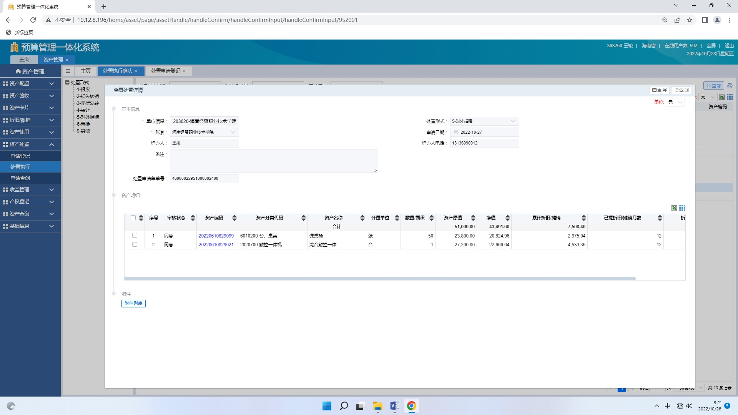

附8：

丢弃物备案记录表

|  |  |  |  |  |  |  |  |  |  |  |
| --- | --- | --- | --- | --- | --- | --- | --- | --- | --- | --- |
| 序号 | 资产分类 | 资产名称 | 资产编号 | 取的时间 | 数量 | 原值 | 净值 | 处理方式 | 处理时间 | 备注 |
| 1 |  |  |  |  |  |  |  |  |  |  |
| 2 |  |  |  |  |  |  |  |  |  |  |
| 3 |  |  |  |  |  |  |  |  |  |  |
| 4 |  |  |  |  |  |  |  |  |  |  |
| 5 |  |  |  |  |  |  |  |  |  |  |
| 6 |  |  |  |  |  |  |  |  |  |  |

备注：用于部门内部丢弃无价值（残值）的物品（如毁损的家具），登记记录，以便在达到处置年限后处置。